DOHODA O STRATEGICKOM PARTNERSTVE
medzi Európskou úniou a jej členskými štátmi na jednej strane a Kanadou na strane druhej
EURÓPSKA ÚNIA, ďalej len „Únia“,
a
BELGICKÉ KRÁĽOVSTVO,
BULHARSKÁ REPUBLIKA,
ČESKÁ REPUBLIKA,
DÁNSKE KRÁĽOVSTVO,
SPOLKOVÁ REPUBLIKA NEMECKO,
ESTÓNSKA REPUBLIKA,
ÍRSKO,
HELÉNSKA REPUBLIKA,
ŠPANIELSKE KRÁĽOVSTVO,
FRANCÚZSKA REPUBLIKA,
CHORVÁTSKA REPUBLIKA,
TALIANSKA REPUBLIKA,
CYPERSKÁ REPUBLIKA,
LOTYŠSKÁ REPUBLIKA,
LITOVSKÁ REPUBLIKA,
LUXEMBURSKÉ VEĽKOVOJVODSTVO,
MAĎARSKO,
MALTSKÁ REPUBLIKA,
HOLANDSKÉ KRÁĽOVSTVO,
RAKÚSKA REPUBLIKA,
POĽSKÁ REPUBLIKA,
PORTUGALSKÁ REPUBLIKA,
RUMUNSKO,
SLOVINSKÁ REPUBLIKA,
SLOVENSKÁ REPUBLIKA,
FÍNSKA REPUBLIKA,
ŠVÉDSKE KRÁĽOVSTVO,
SPOJENÉ KRÁĽOVSTVO VEĽKEJ BRITÁNIE A SEVERNÉHO ÍRSKA,
zmluvné strany Zmluvy o Európskej únii a Zmluvy o fungovaní Európskej únie, ďalej len „členské štáty“,
na jednej strane a
KANADA,
na strane druhej,
ďalej spoločne označované ako „zmluvné strany“,
INŠPIROVANÉ dlhodobým priateľstvom existujúcim medzi obyvateľmi Európy a Kanady na základe rozsiahlych historických, kultúrnych, politických a hospodárskych väzieb,
BERÚC NA VEDOMIE pokrok dosiahnutý od Rámcovej dohody o obchodnej a hospodárskej spolupráci medzi Európskymi spoločenstvami a Kanadou z roku 1976, Deklarácie o transatlantických vzťahoch medzi Európskym spoločenstvom a jeho členskými štátmi a Kanadou z roku 1990, spoločného politického vyhlásenia o vzťahoch medzi EÚ a Kanadou a spoločného akčného plánu EÚ – Kanada z roku 1996, programu partnerstva EÚ – Kanada z roku 2004 a dohody medzi Európskou úniou a Kanadou, ktorou sa zakladá rámec pre účasť Kanady na operáciách krízového riadenia Európskej únie, z roku 2005,
OPÄTOVNE POTVRDZUJÚC svoje silné odhodlanie dodržiavať demokratické zásady a ľudské práva stanovené vo Všeobecnej deklarácii ľudských práv,
STOTOŽŇUJÚC sa s názorom, že šírenie zbraní hromadného ničenia predstavuje významnú hrozbu pre medzinárodnú bezpečnosť,
VYCHÁDZAJÚC z dávnej tradície spolupráce pri presadzovaní medzinárodných zásad mieru a bezpečnosti a právneho štátu,
OPÄTOVNE POTVRDZUJÚC svoje odhodlanie bojovať proti terorizmu a organizovanej trestnej činnosti prostredníctvom bilaterálnych a multilaterálnych kanálov,
ZDIEĽAJÚC spoločné odhodlanie znížiť chudobu, podporiť inkluzívny hospodársky rast a pomôcť rozvojovým krajinám v ich úsilí o politické a hospodárske reformy,
POTVRDZUJÚC svoje želanie podporovať trvalo udržateľný rozvoj v rámci jeho hospodárskeho, sociálneho a environmentálneho rozmeru,
VYJADRUJÚC hrdosť na rozsiahle medziľudské kontakty medzi ich občanmi a na svoj záväzok k ochrane a podpore rozmanitosti kultúrnych prejavov,
UZNÁVAJÚC dôležitú úlohu, ktorú účinné multilaterálne organizácie môžu zohrávať pri podpore spolupráce a dosahovaní pozitívnych výsledkov pri riešení globálnych problémov a výziev,
DBAJÚC na dynamické vzťahy v oblasti obchodu a investícií, ktoré budú ďalej posilnené prostredníctvom účinného vykonávania komplexnej hospodárskej a obchodnej dohody,
ODVOLÁVAJÚC SA na skutočnosť, že ustanovenia tejto dohody, ktoré patria do rozsahu pôsobnosti tretej časti hlavy V Zmluvy o fungovaní Európskej únie, zaväzujú Spojené kráľovstvo a Írsko ako osobitné zmluvné strany, a nie ako súčasť Európskej únie, pokiaľ Európska únia so Spojeným kráľovstvom a/alebo Írskom spoločne neoznámia Kanade, že Spojené kráľovstvo alebo Írsko je viazané ako súčasť Európskej únie v súlade s Protokolom č. 21 o postavení Spojeného kráľovstva a Írska s ohľadom na priestor slobody, bezpečnosti a spravodlivosti, ktorý je pripojený k Zmluve o Európskej únii a k Zmluve o fungovaní Európskej únie. Ak Spojené kráľovstvo a/alebo Írsko prestanú byť viazané ako súčasť Európskej únie podľa článku 4a protokolu č. 21, Európska únia spoločne so Spojeným kráľovstvom a/alebo Írskom bezodkladne informujú Kanadu o akejkoľvek zmene svojho postavenia, pričom v takom prípade ostávajú viazané ustanoveniami dohody vo vlastnom mene. To isté platí aj pre Dánsko v súlade s protokolom o postavení Dánska pripojeným k týmto zmluvám,
UZNÁVAJÚC inštitucionálne zmeny v Európskej únii od nadobudnutia platnosti Lisabonskej zmluvy,
POTVRDZUJÚC svoje postavenie ako strategických partnerov a svoje odhodlanie ďalej zlepšovať a povyšovať svoje vzťahy a medzinárodnú spoluprácu na základe vzájomného rešpektu a dialógu s cieľom podporiť svoje spoločné záujmy a hodnoty,
S PRESVEDČENÍM, že takáto spolupráca by sa mala formovať postupne a pragmaticky, spolu s vývojom ich politík,
SA DOHODLI TAKTO:
HLAVA I
ZÁKLAD SPOLUPRÁCE
Článok 1
Všeobecné zásady
1. Zmluvné strany vyjadrujú svoju podporu spoločným zásadám stanoveným v Charte Organizácie Spojených národov.
2. Dbajúc na svoje strategické partnerstvo, zmluvné strany sa usilujú o posilnenie súdržnosti v rozvoji vzájomnej spolupráce na bilaterálnej, regionálnej a multilaterálnej úrovni.
3. Zmluvné strany vykonávajú túto dohodu založenú na spoločných hodnotách, zásadách dialógu, vzájomnom rešpekte, rovnocennom partnerstve, multilateralizme, konsenze a dodržiavaní medzinárodného práva.
HLAVA II
ĽUDSKÉ PRÁVA, ZÁKLADNÉ SLOBODY, DEMOKRACIA A PRÁVNY ŠTÁT
Článok 2
Presadzovanie a podpora demokratických zásad, ľudských práv a základných slobôd
1. Dodržiavanie demokratických zásad, ľudských práv a základných slobôd, ako sú stanovené vo Všeobecnej deklarácii ľudských práv, a existujúcich medzinárodných zmlúv v oblasti ľudských práv a iných právne záväzných nástrojov, v ktorých Únia alebo členské štáty a Kanada sú zmluvnými stranami, je základom národnej a medzinárodnej politiky jednotlivých zmluvných strán a predstavuje základný prvok tejto dohody.
2. Zmluvné strany sa snažia spolupracovať a presadzovať tieto práva a zásady v rámci svojich vlastných politík a nabádajú ostatné štáty, aby dodržiavali tieto medzinárodné zmluvy v oblasti ľudských práv a právne záväzné nástroje a plnili svoje vlastné záväzky v oblasti ľudských práv.
3. Zmluvné strany sú odhodlané podporovať demokraciu vrátane slobodných a spravodlivých volebných procesov v súlade s medzinárodnými normami. Každá zmluvná strana informuje druhú zmluvnú stranu o svojich príslušných volebných pozorovateľských misiách a vhodným spôsobom ju prizve, aby sa zúčastnila.
4. Zmluvné strany uznávajú význam zásad právneho štátu pre ochranu ľudských práv a pre účinné fungovanie inštitúcií verejnej správy v demokratickom štáte. To zahŕňa existenciu systému nezávislého súdnictva, rovnosť pred zákonom, právo na spravodlivý súdny proces a prístup jednotlivcov k účinným prostriedkom právnej nápravy.
HLAVA III
MEDZINÁRODNÝ MIER A BEZPEČNOSŤ A ÚČINNÝ MULTILATERALIZMUS
Článok 3
Zbrane hromadného ničenia
1. Zmluvné strany zastávajú názor, že šírenie zbraní hromadného ničenia a ich dodávok na štátnej aj neštátnej úrovni predstavuje jednu z najvážnejších hrozieb pre medzinárodnú stabilitu a bezpečnosť.
2. Zmluvné strany sa preto zaväzujú spolupracovať a prispievať k prevencii šírenia zbraní hromadného ničenia a ich nosičov dôsledným plnením existujúcich záväzkov, ktoré im vyplývajú z medzinárodných dohôd o odzbrojení a nešírení zbraní hromadného ničenia, ako aj z rezolúcií Bezpečnostnej rady OSN, a ich implementáciou. Okrem toho budú zmluvné strany naďalej spolupracovať, ak to bude vhodné, na podpore snahy o nešírenie zbraní prostredníctvom účasti v rámci režimov kontroly vývozu, ktorých sú obe zmluvné strany účastníkmi. Zmluvné strany sa dohodli, že toto ustanovenie predstavuje základný prvok tejto dohody.
3. Zmluvné strany sa ďalej dohodli, že budú spolupracovať a prispievať k prevencii šírenia zbraní hromadného ničenia a ich nosičov, a to prostredníctvom:
a) | prijatia prípadných opatrení na podpis, ratifikáciu alebo schválenie všetkých príslušných medzinárodných zmlúv o odzbrojení a nešírení zbraní hromadného ničenia a s cieľom v plnej miere vykonať všetky záväzky vyplývajúce zo zmlúv, ktorých sú zmluvnými stranami a podnecovať iné štáty, aby tieto zmluvy dodržiavali;

b) | zachovania účinného vnútroštátneho kontrolného systému na kontrolu vývozu a prevenciu nezákonného sprostredkovania a tranzitu tovaru súvisiaceho so zbraňami hromadného ničenia vrátane kontrol konečného využitia technológií s dvojakým využitím v tejto súvislosti, ktorý bude obsahovať účinné sankcie za porušenie kontrol vývozu;

c) | boja proti šíreniu chemických, biologických a toxínových zbraní. Zmluvné strany sa dohodli, že budú spolupracovať na príslušných fórach s cieľom zlepšiť vyhliadky na všeobecné dodržiavanie medzinárodných dohovorov vrátane Dohovoru o chemických zbraniach (CWC) [Dohovor o zákaze vývoja, výroby, hromadenia a použitia chemických zbraní a o ich zničení] a Dohovoru o biologických a toxínových zbraniach (BTWC) [Dohovor o zákaze vývoja, výroby a hromadenia zásob bakteriologických (biologických) a toxínových zbraní a o ich zničení].
4. Zmluvné strany sa dohodli, že stanovia pravidelné stretnutia na vysokej úrovni medzi Úniou a Kanadou na účely výmeny názorov o spôsoboch prehĺbenia spolupráce v mnohých oblastiach týkajúcich sa nešírenia zbraní a odzbrojenia.
Článok 4
Ručné a ľahké zbrane
1. Zmluvné strany uznávajú, že nedovolená výroba, preprava a obeh ručných a ľahkých zbraní (SALW) vrátane ich streliva a ich nadmerné zhromažďovanie, nedostatočné riadenie, neprimerane zabezpečené zásoby a nekontrolované šírenie naďalej predstavujú závažnú hrozbu pre mier a medzinárodnú bezpečnosť.
2. Zmluvné strany sa dohodli plniť svoje záväzky v oblasti boja proti nedovolenému obchodovaniu s ručnými a ľahkými zbraňami a ich strelivom, v rámci príslušných medzinárodných nástrojov vrátane Akčného programu OSN na predchádzanie nedovolenému obchodovaniu s ručnými a ľahkými zbraňami vo všetkých jeho aspektoch, na boj proti nemu a jeho odstránenie, ako aj povinností vyplývajúcich z rezolúcií Bezpečnostnej rady OSN.
3. Zmluvné strany sa usilujú o prijatie opatrení na riešenie nedovoleného obchodovania s ručnými a ľahkými zbraňami a na spoluprácu a podporu koordinácie, komplementárnosti a synergie vo svojom spoločnom úsilí pomáhať ostatným štátom pri riešení problému nedovoleného obchodovania s ručnými a ľahkými zbraňami, ako aj ich strelivom, na celosvetovej, regionálnej, prípadne vnútroštátnej úrovni.
Článok 5
Medzinárodný trestný súd
1. Zmluvné strany potvrdzujú, že najzávažnejšie trestné činy, ktoré vyvolávajú znepokojenie medzinárodného spoločenstva, nesmú zostať nepotrestané a že ich účinné stíhanie sa musí zabezpečiť prijatím opatrení na vnútroštátnej úrovni a posilnením medzinárodnej spolupráce, ako aj prostredníctvom Medzinárodného trestného súdu.
2. Zmluvné strany majú spoločný záväzok podporovať všeobecnú ratifikáciu Rímskeho štatútu Medzinárodného trestného súdu alebo pristúpenie k tomuto štatútu a usilovať sa o jeho účinné vykonávanie v štátoch, ktoré sú zmluvnými stranami Medzinárodného trestného súdu.
Článok 6
Spolupráca v boji proti terorizmu
1. Zmluvné strany uznávajú, že boj proti terorizmu je spoločnou prioritou a zdôrazňujú, že boj proti terorizmu sa musí viesť s ohľadom na dodržiavanie zásad právneho štátu, medzinárodného práva, a to najmä Charty Organizácie Spojených národov a príslušných rezolúcií Bezpečnostnej rady Organizácie Spojených národov, ľudských práv, medzinárodného utečeneckého práva, humanitárneho práva a základných slobôd.
2. Zmluvné strany pokračujú v konzultáciách na vysokej úrovni v oblasti boja proti terorizmu a udržujú ad hoc kontakty s cieľom podporovať účinné operačné protiteroristické úsilie a mechanizmy spolupráce tam, kde je to možné. Zahŕňa to pravidelné výmeny informácií o zoznamoch teroristov, boj proti stratégiám násilného extrémizmu a prístup k novo vznikajúcim otázkam v oblasti boja proti terorizmu.
3. Zmluvné strany majú spoločný záväzok podporovať komplexný medzinárodný prístup k boju proti terorizmu pod záštitou Organizácie Spojených národov. Zmluvné strany sa usilujú najmä o spoluprácu zameranú na prehlbovanie medzinárodného konsenzu v tejto oblasti s cieľom podporovať úplné vykonávanie globálnej stratégie boja proti terorizmu vypracovanej OSN a prípadne príslušných rezolúcií Bezpečnostnej rady OSN.
4. Zmluvné strany budú naďalej úzko spolupracovať v rámci Globálneho fóra pre boj proti terorizmu a jeho pracovných skupín.
5. Zmluvné strany sa riadia medzinárodnými odporúčaniami stanovenými Finančnou akčnou skupinou na účely boja proti financovaniu terorizmu.
6. Zmluvné strany budú naďalej podľa potreby spolupracovať s cieľom posilniť kapacitu iných štátov v oblasti boja proti terorizmu na účely predchádzania teroristickej činnosti, jej odhaľovania a reagovania na ňu.
Článok 7
Spolupráca pri podpore medzinárodného mieru a stability
Zmluvné strany v záujme presadzovania svojich spoločných záujmov v podporovaní medzinárodného mieru a bezpečnosti a účinných multilaterálnych inštitúcií a politík:
a) | pokračujú v úsilí o ďalšie posilnenie transatlantickej bezpečnosti so zreteľom na ústrednú úlohu existujúcej transatlantickej bezpečnostnej štruktúry medzi Európou a Severnou Amerikou;

b) | posilnia svoje spoločné úsilie na podporu krízového riadenia a budovania kapacít a ďalej posilnia svoju spoluprácu v tejto súvislosti vrátane operácií a misií EÚ. Zmluvné strany sa usilujú o uľahčenie účasti na týchto činnostiach, a to aj prostredníctvom včasných konzultácií a výmeny informácií o plánovaní, ak to zmluvné strany považujú za potrebné
Článok 8
Spolupráca v bilaterálnych, regionálnych a medzinárodných fórach a organizáciách
1. Zmluvné strany majú spoločný záväzok k multilateralizmu a spoločne sa usilujú o zlepšenie účinnosti regionálnych a medzinárodných fór a organizácií, ako je Organizácia Spojených národov a jej špecializované organizácie a agentúry, Organizácia pre hospodársku spoluprácu a rozvoj (OECD), Organizácia Severoatlantickej zmluvy (NATO), Organizácia pre bezpečnosť a spoluprácu v Európe (OBSE), a iných multilaterálnych fór.
2. Zmluvné strany pokračujú v používaní účinných konzultačných mechanizmov v rámci multilaterálnych fór. Zmluvné strany ustanovia v rámci OSN, okrem svojich existujúcich dialógov v oblasti ľudských práv a demokracie, stále konzultačné mechanizmy pre Radu pre ľudské práva, Valné zhromaždenie Organizácie Spojených národov a kanceláriu OSN vo Viedni, a prípadne iné orgány po dohode medzi zmluvnými stranami.
3. Zmluvné strany sa taktiež usilujú konzultovať o voľbách v snahe dosiahnuť účinné zastúpenie v multilaterálnych organizáciách.
HLAVA IV
HOSPODÁRSKY A TRVALO UDRŽATEĽNÝ ROZVOJ
Článok 9
Dialóg a celosvetové vedúce postavenie v ekonomických otázkach
Uznávajúc, že udržateľnú globalizáciu a väčšiu prosperitu možno dosiahnuť len prostredníctvom otvoreného svetového hospodárstva založeného na trhových princípoch, účinnej regulácii a silných celosvetových inštitúciách, zmluvné strany sa usilujú:
a) | preukázať vedúce postavenie pri podpore zdravých hospodárskych politík a rozvážneho finančného hospodárenia na vnútroštátnej úrovni, ako aj prostredníctvom regionálnej a medzinárodnej spolupráce;

b) | nadviazať pravidelný politický dialóg na vysokej úrovni o makroekonomických otázkach, a to prípadne aj so zástupcami centrálnej banky s cieľom spolupracovať na otázkach spoločného záujmu;

c) | v prípade potreby podporiť včasný a účinný dialóg a spoluprácu v oblasti globálnych ekonomických otázok spoločného záujmu v rámci multilaterálnych organizácií a fór, na ktorých sa zmluvné strany zúčastňujú, ako sú napr. OECD, G-7, G-20, Medzinárodný menový fond (IMF), Svetová banka a Svetová obchodná organizácia (WTO).
Článok 10
Podpora voľného obchodu a zvyšovanie investícií
1. Zmluvné strany budú spolupracovať s cieľom podporiť trvalo udržateľný rast a rozvoj vzájomne výhodného obchodu a investícií medzi nimi, ako sa uvádza v komplexnej hospodárskej a obchodnej dohode.
2. Zmluvné strany sa snažia spolupracovať na ďalšom posilňovaní WTO ako najúčinnejšieho rámca pre silný, inkluzívny a na pravidlách založený celosvetový obchodný systém.
3. Zmluvné strany pokračujú v colnej spolupráci.
Článok 11
Spolupráca v oblasti zdaňovania
Zmluvné strany v záujme posilnenia a rozvíjania svojej hospodárskej spolupráce dodržiavajú a uplatňujú zásady dobrej správy vecí verejných v daňovej oblasti, t. j. transparentnosť, výmena informácií a zabraňovanie škodlivým daňovým praktikám v rámci fóra OECD o škodlivých daňových praktikách, prípadne Kódex správania Únie pri zdaňovaní podnikov. Zmluvné strany sa snažia spolupracovať na podpore a zlepšovaní uplatňovania týchto zásad na medzinárodnej úrovni.
Článok 12
Trvalo udržateľný rozvoj
1. Zmluvné strany opätovne potvrdzujú svoj záväzok plniť súčasné potreby bez toho, aby ohrozili potreby budúcich generácií. Uznávajú, že na to, aby bol hospodársky rast životaschopný z dlhodobého hľadiska, je potrebné dodržiavať zásady trvalo udržateľného rozvoja.
2. Zmluvné strany budú naďalej podporovať zodpovedné a účinné využívanie zdrojov a zvyšovanie povedomia o ekonomických a sociálnych nákladoch súvisiacich so škodami na životnom prostredí a ich vplyve na ľudský blahobyt.
3. Zmluvné strany budú naďalej podporovať úsilie zamerané na presadzovanie trvalo udržateľného rozvoja prostredníctvom dialógu, výmeny osvedčených postupov, dobrej správy vecí verejných a riadneho finančného hospodárenia.
4. Zmluvné strany majú spoločný cieľ, ktorým je zníženie chudoby a podpora inkluzívneho hospodárskeho rozvoja na celom svete a snažia sa spolupracovať vždy, keď je to možné, aby tento cieľ dosiahli.
5. Na tento účel zmluvné strany nadviažu pravidelný politický dialóg o rozvoji spolupráce s cieľom zlepšiť koordináciu politík v oblasti otázok spoločného záujmu a zlepšiť kvalitu a účinnosť svojej rozvojovej spolupráce, v súlade s medzinárodne uznávanými zásadami účinnosti pomoci. Zmluvné strany spolupracujú s cieľom posilniť zodpovednosť a transparentnosť so zameraním na zlepšovanie výsledkov v oblasti rozvoja a uznávajú význam zapojenia rôznych zainteresovaných strán vrátane súkromného sektora a občianskej spoločnosti do rozvojovej spolupráce.
6. Zmluvné strany uznávajú význam odvetvia energetiky pre hospodársku prosperitu a medzinárodný mier a stabilitu. Zhodujú sa na tom, že je potrebné zlepšiť a diverzifikovať dodávky energie, podporovať inovácie a zvyšovať energetickú účinnosť, aby sa posilnili možnosti využívania energie, energetická bezpečnosť, udržateľná a cenovo dostupná energia. Zmluvné strany pokračujú v dialógu na vysokej úrovni v oblasti energetiky a budú naďalej spolupracovať prostredníctvom bilaterálnych a multilaterálnych nástrojov v záujme podpory otvorených a konkurenčných trhov, výmeny osvedčených postupov, podpory vedecky podloženej transparentnej regulácie a s cieľom diskutovať o oblastiach spolupráce pri riešení otázok týkajúcich sa energie.
7. Zmluvné strany pripisujú veľký význam ochrane životného prostredia a uznávajú, že v záujme zachovania životného prostredia pre budúce generácie je potrebné dosiahnuť vysokú úroveň jeho ochrany.
8. Zmluvné strany uznávajú globálnu hrozbu zmeny klímy a potrebu prijať ďalšie a okamžité opatrenia na zníženie emisií s cieľom stabilizovať koncentrácie skleníkových plynov v atmosfére na úrovni, ktorá by zabránila nebezpečnému antropogénnemu zásahu do klimatického systému. Majú najmä spoločnú ambíciu nájsť inovačné riešenia na zmiernenie dôsledkov zmeny klímy a prispôsobenie sa im. Zmluvné strany uznávajú globálny charakter tejto výzvy a naďalej podporujú medzinárodné úsilie zamerané na dosiahnutie spravodlivého, účinného, komplexného a na pravidlách založeného režimu podľa Rámcového dohovoru Organizácie Spojených národov o zmene klímy (UNFCCC), ktorý sa vzťahuje na všetky zmluvné strany dohovoru, vrátane spolupráce na napredovaní s Parížskou dohodou.
9. Zmluvné strany pokračujú v dialógu na vysokej úrovni o životnom prostredí a zmene klímy s cieľom vymieňať si osvedčené postupy a podporovať účinnú a inkluzívnu spoluprácu v oblasti zmeny klímy a v iných otázkach týkajúcich sa ochrany životného prostredia.
10. Zmluvné strany uznávajú význam dialógu a spolupráce na bilaterálnej alebo multilaterálnej úrovni v oblasti zamestnanosti, sociálnych vecí a dôstojnej práce, a to najmä v kontexte globalizácie a demografických zmien. Zmluvné strany sa snažia podporovať spoluprácu a výmenu informácií a skúseností v oblasti zamestnanosti a sociálnych otázok. Zmluvné strany potvrdzujú svoje odhodlanie dodržiavať, podporovať a uskutočňovať medzinárodne uznávané pracovné normy, ku ktorým sa zaviazali, ako napríklad tie, ktoré sú uvedené v Deklarácii Medzinárodnej organizácie práce (MOP) o základných zásadách a právach pri práci z roku 1998 a v nadväzujúcich opatreniach k tejto deklarácii.
Článok 13
Dialóg o ďalších oblastiach spoločného záujmu
Zmluvné strany potvrdzujú svoje spoločné odhodlanie prehlbovať a rozširovať svoju dlhodobú angažovanosť a uznávajú existujúcu spoluprácu, a preto sa snažia v rámci príslušných bilaterálnych and multilaterálnych fór podporovať dialóg odborníkov a výmeny osvedčených postupov v oblastiach spoločného záujmu. Patria sem okrem iného aj tieto oblasti: poľnohospodárstvo, rybárstvo, medzinárodná politika v oblasti oceánov a medzinárodná námorná politika, rozvoj vidieka, medzinárodná doprava, zamestnanosť a otázky v oblasti subarktického regiónu vrátane vedy a techniky. Prípadne by sem mohla patriť aj výmena názorov o legislatívnych, regulačných a administratívnych postupoch, ako aj o rozhodovacích procesoch.
Článok 14
Blahobyt občanov
1. Zmluvné strany uznávajú význam rozširovania a prehlbovania vzájomného dialógu a spolupráce v mnohých oblastiach, ktoré majú vplyv na blahobyt ich občanov a širšieho svetového spoločenstva, a preto podporujú a uľahčujú dialóg, konzultácie a prípadne spoluprácu v oblasti existujúcich a vznikajúcich otázok spoločného záujmu, ktoré majú vplyv na blahobyt občanov.
2. Zmluvné strany uznávajú význam ochrany spotrebiteľa a podporujú výmenu informácií a osvedčených postupov v tejto oblasti.
3. Zmluvné strany podporujú vzájomnú spoluprácu a výmenu informácií o celosvetových problémoch v oblasti zdravia a o pripravenosti a reakcii na naliehavé situácie týkajúce sa verejného zdravia vo svete.
Článok 15
Spolupráca v oblasti vedomostí, výskumu, inovácií a komunikačných technológií
1. Vzhľadom na význam nových poznatkov týkajúcich sa riešenia globálnych výziev budú zmluvné strany naďalej podporovať spoluprácu v oblasti vedy, technológií, výskumu a inovácií.
2. Zmluvné strany uznávajú dôležitosť informačných a komunikačných technológií ako kľúčových prvkov moderného života a sociálno-ekonomického rozvoja, a preto sa snažia spolupracovať a vymieňať si názory o národných, regionálnych a medzinárodných politikách v tejto oblasti, ak je to vhodné.
3. Zmluvné strany uznávajú, že bezpečnosť a stabilita internetu pri úplnom dodržiavaní základných práv a slobôd je globálnou výzvou, a preto sa snažia spolupracovať na bilaterálnej a multilaterálnej úrovni prostredníctvom dialógu a výmeny skúseností.
4. Zmluvné strany uznávajú, že používanie kozmických systémov je čoraz dôležitejšie na to, aby splnili svoje sociálno-ekonomické ciele, ciele v oblasti životného prostredia a v oblasti medzinárodných politík. Zmluvné strany budú naďalej spolupracovať v oblasti rozvoja a využívania kozmických prostriedkov v záujme občanov, podnikov a vládnych organizácií.
5. Zmluvné strany sa snažia pokračovať v spolupráci v oblasti štatistiky, s osobitným dôrazom na aktívnu podporu výmeny osvedčených postupov a politík.
Článok 16
Podpora rozmanitosti kultúrnych prejavov, vzdelávania a mládeže a medziľudských kontaktov
1. Zmluvné strany vyjadrujú hrdosť na svoje dlhodobé kultúrne, jazykové a tradičné väzby, ktoré umožňujú ich vzájomné porozumenie. Transatlantické väzby existujú na všetkých úrovniach vlády a spoločnosti a vplyv tohto vzťahu v kanadských i európskych spoločnostiach je významný. Zmluvné strany sa usilujú o podporu týchto väzieb a snažia sa hľadať nové spôsoby posilnenia vzťahov prostredníctvom medziľudských kontaktov. Zmluvné strany sa snažia využívať výmenné programy prostredníctvom mimovládnych organizácií a skupín expertov, ktoré zbližujú mládež a iných hospodárskych a sociálnych partnerov s cieľom rozšíriť a prehĺbiť tieto vzťahy a posilniť výmenu názorov na riešenie spoločných výziev.
2. Zmluvné strany uznávajú rozsiahle akademické vzťahy, vzťahy v oblasti vzdelávania, športu, kultúry, cestovného ruchu a mobility mládeže, ktoré v priebehu rokov medzi nimi vznikali, a tak vítajú a v prípade potreby aj podporujú pokračujúcu spoluprácu pri rozširovaní týchto väzieb.
3. Zmluvné strany sa usilujú rozvíjať rozmanitosť kultúrnych prejavov, a to aj prostredníctvom prípadnej podpory zásad a cieľov Dohovoru UNESCO z roku 2005 o ochrane a podpore rozmanitosti kultúrnych prejavov.
4. Zmluvné strany sa snažia podporovať a uľahčovať výmeny, spoluprácu a dialóg medzi svojimi kultúrnymi inštitúciami, prípadne odborníkmi v tomto sektore.
Článok 17
Odolnosť voči katastrofám a riadenie núdzových situácií
S cieľom minimalizovať dôsledky prírodných a človekom spôsobených katastrof a zlepšiť odolnosť spoločnosti a infraštruktúry, zmluvné strany potvrdzujú svoje spoločné odhodlanie podporovať opatrenia v oblasti prevencie, pripravenosti, reakcie a obnovy, a to v prípade potreby aj prostredníctvom spolupráce na bilaterálnej a multilaterálnej úrovni.
HLAVA V
SPRAVODLIVOSŤ, SLOBODA A BEZPEČNOSŤ
Článok 18
Justičná spolupráca
1. Pokiaľ ide o justičnú spoluprácu v trestných veciach, zmluvné strany sa snažia posilniť existujúcu spoluprácu týkajúcu sa vzájomnej právnej pomoci a extradície, ktorá je založená na príslušných medzinárodných dohodách. Zmluvné strany sa takisto v rámci svojich právomocí snažia posilniť existujúce mechanizmy, prípadne zvážiť vytvorenie nových mechanizmov v záujme uľahčenia medzinárodnej spolupráce v tejto oblasti. To by prípadne zahŕňalo pristúpenie k príslušným medzinárodným nástrojom a ich vykonávanie, a taktiež aj užšiu spoluprácu s Eurojustom.
2. Zmluvné strany v prípade potreby rozvíjajú v rámci svojich príslušných právomocí justičnú spoluprácu v občianskych a obchodných veciach, najmä pokiaľ ide o rokovanie o multilaterálnych dohovoroch o justičnej spolupráci v občianskych veciach a ich ratifikáciu a vykonávanie, vrátane dohovorov Haagskej konferencie medzinárodného práva súkromného v oblasti medzinárodnej právnej spolupráce a súdnych konaní, ako aj ochrany detí.
Článok 19
Spolupráca v oblasti boja proti nelegálnym drogám
1. Zmluvné strany spolupracujú v rámci svojich právomoci a pôsobnosti, aby zabezpečili vyvážený a integrovaný prístup k drogovej problematike. Zmluvné strany zameriavajú svoje úsilie na:
— | posilnenie štruktúr boja proti nelegálnym drogám,

— | obmedzenie ponuky nelegálnych drog, obchodu s nimi a dopytu po nich,

— | riešenie zdravotných a sociálnych dôsledkov zneužívania nelegálnych drog, ako aj

— | maximalizovanie účinnosti štruktúr zameraných na zníženie zneužívania chemických prekurzorov používaných na nedovolenú výrobu omamných a psychotropných látok.
2. Zmluvné strany spolupracujú v záujme dosiahnutia týchto cieľov, a to, pokiaľ je to možné, aj prostredníctvom koordinácie svojich programov technickej pomoci a tým, že nabádajú krajiny, ktoré tak ešte neurobili, aby ratifikovali a vykonávali existujúce medzinárodné dohovory o kontrole drog, ktorých zmluvnými stranami sú Únia alebo členské štáty a Kanada. Zmluvné strany zakladajú svoje opatrenia na všeobecne uznávaných zásadách v súlade s príslušnými medzinárodnými dohovormi o kontrole drog a dodržiavajú hlavné ciele politickej deklarácie OSN a akčného plánu o medzinárodnej spolupráci zameraných na integrovanú a vyváženú stratégiu na boj proti svetovému problému s drogami z roku 2009.
Článok 20
Spolupráca v oblasti presadzovania práva a boj proti organizovanej trestnej činnosti a korupcii
1. Zmluvné strany majú spoločný záväzok spolupracovať v boji proti organizovanej, hospodárskej a finančnej trestnej činnosti, korupcii, falšovaniu, pašovaniu a nezákonným transakciám tým, že dodržiavajú svoje vzájomné medzinárodné záväzky v tejto oblasti, a to aj záväzky týkajúce sa účinnej spolupráce pri vymáhaní majetku alebo finančných prostriedkov získaných korupčnou činnosťou.
2. Zmluvné strany potvrdzujú svoj záväzok rozvíjať spoluprácu v oblasti presadzovania práva, a to aj prostredníctvom pokračujúcej spolupráce s Europolom.
3. Zmluvné strany sa okrem toho usilujú spolupracovať na medzinárodných fórach s cieľom podporiť podľa potreby dodržiavanie a vykonávanie Dohovoru OSN proti nadnárodnému organizovanému zločinu a jeho doplňujúcich protokolov, v ktorom sú obe strany zmluvnými stranami.
4. Zmluvné strany sa takisto snažia v prípade potreby podporovať vykonávanie Dohovoru OSN proti korupcii, a to aj prostredníctvom uplatňovania silného mechanizmu preskúmania, zohľadňujúc pritom zásady transparentnosti a účasti občianskej spoločnosti.
Článok 21
Pranie špinavých peňazí a financovanie terorizmu
1. Zmluvné strany uznávajú potrebu spolupráce v snahe predísť tomu, aby sa ich finančné systémy nezneužívali na pranie výnosov z akejkoľvek trestnej činnosti vrátane obchodovania s drogami a korupcie, a bojovať proti financovaniu terorizmu. Táto spolupráca sa týka aj konfiškácie majetku alebo finančných prostriedkov pochádzajúcich z trestnej činnosti, v rámci príslušných právnych rámcov a právnych predpisov.
2. Zmluvné strany si vymieňajú príslušné informácie podľa potreby v rámci svojich príslušných právnych rámcov a právnych predpisov a zavádzajú vhodné opatrenia na boj proti praniu špinavých peňazí a financovaniu terorizmu, na základe odporúčaní Finančnej akčnej skupiny a noriem prijatých inými príslušnými medzinárodnými orgánmi pôsobiacimi v tejto oblasti.
Článok 22
Počítačová kriminalita
1. Zmluvné strany uznávajú, že počítačová kriminalita je celosvetovým problémom, ktorý si vyžaduje globálne riešenia. Na tento účel posilnia zmluvné strany spoluprácu, aby mohli predchádzať počítačovej kriminalite a bojovať proti nej prostredníctvom výmeny informácií a praktických znalostí v súlade so svojimi príslušnými právnymi rámcami a právnymi predpismi. Zmluvné strany sa snažia spolupracovať v prípade potreby pri poskytovaní pomoci a podpory iným členským štátom pri rozvíjaní účinných právnych predpisov, politík a postupov na predchádzanie počítačovej kriminalite a boj proti nej, kdekoľvek sa vyskytuje.
2. Zmluvné strany si podľa potreby vymieňajú v rámci svojich príslušných právnych rámcov a právnych predpisov informácie aj v oblastiach vzdelávania a odbornej prípravy vyšetrovateľov počítačovej kriminality, vyšetrovania počítačovej kriminality a digitálnej forenznej analýzy.
Článok 23
Migrácia, azyl a riadenie hraníc
1. Zmluvné strany opätovne potvrdzujú svoj záväzok spolupracovať a vymieňať si názory v rámci svojich príslušných zákonov a iných právnych predpisov v oblasti migrácie (vrátane legálnej migrácie, neregulárnej migrácie, obchodovania s ľuďmi, migrácie a rozvoja), azylu, integrácie, víz a riadenia hraníc.
2. Zmluvné strany majú spoločný cieľ, ktorým je bezvízový styk medzi Úniou a Kanadou pre všetkých ich príslušných občanov. Zmluvné strany spolupracujú a vyvíjajú maximálne úsilie na to, aby v čo najskoršom čase dosiahli medzi svojimi územiami bezvízový styk pre všetkých občanov s platným pasom.
3. Zmluvné strany sa dohodli, že budú spolupracovať pri prevencii neregulárnej migrácie a jej kontrole. Na tento účel:
a) | Kanada prijme späť všetkých svojich občanov, ktorí sa nelegálne zdržiavajú na území ktoréhokoľvek členského štátu, na požiadanie tohto štátu a, pokiaľ nie je stanovené inak v osobitnej dohode, bez ďalších formalít;

b) | každý členský štát prijme späť všetkých svojich občanov, ktorí sa nelegálne zdržiavajú na území Kanady, na požiadanie Kanady a, pokiaľ nie je stanovené inak v osobitnej dohode, bez ďalších formalít;

c) | členské štáty a Kanada poskytnú na tento účel svojim občanom potrebné cestovné doklady;

d) | zmluvné strany sa usilujú zapojiť do rokovania o osobitnej dohode, aby stanovili záväzky v oblasti readmisie vrátane readmisie štátnych príslušníkov tretích krajín a osôb bez štátnej príslušnosti.
Článok 24
Konzulárna ochrana
1. Kanada umožní občanom Únie, ak členský štát, ktorého sú občanmi, nemá v Kanade žiadne dostupné stále zastúpenie, využívať ochranu diplomatických a konzulárnych orgánov ktoréhokoľvek členského štátu.
2. Členské štáty umožnia kanadským občanom využívať na území ktoréhokoľvek členského štátu, na ktorého území Kanada nemá žiadne dostupné stále zastúpenie, ochranu diplomatických a konzulárnych orgánov ktoréhokoľvek iného štátu, ktorý Kanada určila.
3. Účelom odsekov 1 a 2 je upustiť od akýchkoľvek požiadaviek na oznámenie a súhlas, ktoré by sa inak mohli uplatňovať na účely umožnenia občanom Únie alebo Kanady, aby ich zastupoval akýkoľvek iný štát, než je štát, ktorého sú štátnymi príslušníkmi.
4. Zmluvné strany preskúmajú na ročnom základe administratívne fungovanie odsekov 1 a 2.
Článok 25
Ochrana osobných údajov
1. Zmluvné strany uznávajú potrebu ochrany osobných údajov a budú sa snažiť spolupracovať pri presadzovaní prísnych medzinárodných noriem.
2. Zmluvné strany uznávajú dôležitosť ochrany základných práv a slobôd vrátane práva na ochranu súkromia z hľadiska ochrany osobných údajov. Na tento účel sa zmluvné strany zaväzujú v rámci svojich príslušných zákonov a iných právnych predpisov, že budú dodržiavať záväzky, ktoré prijali v súvislosti s uvedenými právami, a to aj pri predchádzaní terorizmu a inej závažnej trestnej činnosti, ktorá má nadnárodný charakter, vrátane organizovaného zločinu, a boji proti nim.
3. Zmluvné strany budú naďalej spolupracovať v oblasti ochrany osobných údajov v rámci svojich príslušných zákonov a iných právnych predpisov na bilaterálnej a multilaterálnej úrovni prostredníctvom dialógu a prípadne výmeny skúseností.
HLAVA VI
POLITICKÝ DIALÓG A KONZULTAČNÝ MECHANIZMUS
Článok 26
Politický dialóg
Zmluvné strany sa usilujú posilniť svoj dialóg a konzultácie účinným a pragmatickým spôsobom s cieľom podporiť svoje rozvíjajúce sa vzťahy, ďalej ich prehĺbiť a presadzovať svoje spoločné záujmy a hodnoty prostredníctvom mnohostrannej angažovanosti.
Článok 27
Konzultačné mechanizmy
1. Zmluvné strany sa zapájajú do dialógu prostredníctvom pravidelných kontaktov, výmen a konzultácií, ktoré zahŕňajú:
a) | samity na úrovni vedúcich predstaviteľov na ročnom základe alebo na základe vzájomnej dohody, konajúce sa striedavo v Únii a Kanade;

b) | zasadnutia na úrovni ministrov zahraničných vecí;

c) | konzultácie na úrovni ministrov o politických otázkach spoločného záujmu;

d) | konzultácie na úrovni vyšších úradníkov a na pracovnej úrovni o otázkach spoločného záujmu alebo brífingy a spolupráca v súvislosti s významnými domácimi alebo medzinárodnými udalosťami;

e) | podporu výmeny delegácií Európskeho parlamentu a parlamentu Kanady.
2. Spoločný výbor ministrov
a) | Týmto sa zriaďuje Spoločný výbor ministrov.

b) | Spoločný výbor ministrov:  i) nahrádza transatlantický dialóg;  ii) predsedá mu minister zahraničných vecí Kanady a vysoký predstaviteľ Únie pre zahraničné veci a bezpečnostnú politiku;  iii) zasadá na ročnom základe alebo na základe vzájomnej dohody, kedykoľvek si to okolnosti vyžiadajú;  iv) prijíma vlastný program, pravidlá a postupy;  v) prijíma rozhodnutia so súhlasom oboch zmluvných strán;  vi) prijíma výročnú správu Spoločného výboru pre spoluprácu o stave vzťahov a poskytuje súvisiace odporúčania týkajúce sa práce Spoločného výboru pre spoluprácu vrátane nových oblastí budúcej spolupráce a riešenia akýchkoľvek sporov vyplývajúcich z vykonávania tejto dohody;  vii) pozostáva zo zástupcov zmluvných strán;
3. Spoločný výbor pre spoluprácu
a) | Zmluvné strany zriadia Spoločný výbor pre spoluprácu.

b) | Zmluvné strany zabezpečia, aby Spoločný výbor pre spoluprácu:  i) odporúčal priority v súvislosti so spoluprácou medzi zmluvnými stranami;  ii) monitoroval vývoj strategických vzťahov medzi zmluvnými stranami;  iii) vymieňal si názory a predkladal návrhy týkajúce sa akýchkoľvek otázok spoločného záujmu;  iv) vydával odporúčania na zvýšenie efektívnosti, účinnosti a synergie medzi zmluvnými stranami;  v) zabezpečoval riadne fungovanie tejto dohody;  vi) v súlade s odsekom 2 písm. b) bodom vi) tohto článku predkladal výročnú správu Spoločnému výboru ministrov o stave vzťahov, ktorú zmluvné strany zverejnia;  vii) primerane riešil všetky záležitosti, ktoré mu postúpia zmluvné strany podľa tejto dohody;  viii) zriadil podvýbory, ktoré mu budú pomáhať pri plnení jeho úloh. Tieto podvýbory by však nemali duplikovať funkciu orgánov zriadených podľa iných dohôd medzi zmluvnými stranami;  ix) zohľadnil situácie, keď sa niektorá zo zmluvných strán domnieva, že jej záujmy boli alebo by mohli byť nepriaznivo ovplyvnené rozhodovacími procesmi v oblastiach spolupráce, na ktoré sa nevzťahuje osobitná dohoda.

c) | Zmluvné strany zabezpečia: aby Spoločný výbor pre spoluprácu zasadal raz za rok, striedavo v Únii a Kanade; aby sa mimoriadne zasadnutia Spoločného výboru pre spoluprácu konali na žiadosť ktorejkoľvek zo zmluvných strán; aby Spoločnému výboru pre spoluprácu predsedal jeden vyšší úradník z Kanady a jeden vysoký predstaviteľ Únie a aby sa Spoločný výbor pre spoluprácu dohodol na svojom mandáte vrátane účasti pozorovateľa.

d) | Spoločný výbor pre spoluprácu sa skladá zo zástupcov zmluvných strán, pričom pri určovaní úrovne účasti je potrebné náležite zohľadniť hľadisko efektívnosti a hospodárnosti.

e) | Zmluvné strany sa dohodli, že Spoločný výbor pre spoluprácu môže požiadať výbory a podobné orgány zriadené v rámci existujúcich bilaterálnych dohôd medzi zmluvnými stranami o podávanie pravidelných informácií o ich činnosti v rámci priebežného, komplexného prehľadu vzťahov medzi zmluvnými stranami.
Článok 28
Plnenie záväzkov
1. V duchu vzájomného rešpektu a spolupráce zakotvených v tejto dohode zmluvné strany prijmú všeobecné alebo špecifické opatrenia, ktoré sú potrebné na plnenie ich povinností podľa tejto dohody.
2. V prípade akýchkoľvek otázok alebo rozdielov, ktoré vzniknú pri vykonávaní alebo výklade tejto dohody, zmluvné strany posilnia svoju snahu konzultovať a spolupracovať, aby mohli riešiť problémy včas a priateľským spôsobom. Na žiadosť ktorejkoľvek zo zmluvných strán sa otázky alebo rozpory postúpia Spoločnému výboru pre spoluprácu na ďalšiu diskusiu a preskúmanie. Zmluvné strany môžu takisto spoločne rozhodnúť o postúpení týchto otázok osobitným podvýborom, ktoré podávajú správy Spoločnému výboru pre spoluprácu. Zmluvné strany zabezpečia, aby Spoločný výbor pre spoluprácu alebo vymenovaný podvýbor zasadal v primeranom čase, ktorý mu umožní hľadať riešenia akýchkoľvek rozdielov vo vykonávaní alebo výklade tejto dohody prostredníctvom včasného oznámenia, dôkladného preskúmania skutočností doplneného v prípade potreby odborným stanoviskom a vedeckými dôkazmi, a účinného dialógu.
3. Zmluvné strany opätovne potvrdzujú svoj silný spoločný záväzok dodržiavať ľudské práva a nešírenie zbraní, preto sa domnievajú, že osobitne závažné a podstatné porušenie povinností uvedených v článku 2 ods. 1 a článku 3 ods. 2 sa môže riešiť ako prípad mimoriadnej naliehavosti. Zmluvné strany sa domnievajú, že na to, aby situácia bola prípadom „osobitne závažného a podstatného porušenia“ článku 2 ods. 1, musela by jej závažnosť a charakter byť mimoriadnej povahy, ako je štátny prevrat alebo závažné trestné činy, ktoré ohrozujú mier, bezpečnosť a blahobyt medzinárodného spoločenstva.
4. V prípadoch, keď by sa situácia, ku ktorej dochádza v tretej krajine, mohla vzhľadom na závažnosť a charakter považovať za rovnocennú prípadu mimoriadnej naliehavosti, zmluvné strany sa budú snažiť zorganizovať na žiadosť ktorejkoľvek zo zmluvných strán urýchlené konzultácie na účely výmeny názorov na túto situáciu a zváženie možných reakcií.
5. V nepravdepodobných a neočakávaných prípadoch, keď na území jednej zo zmluvných strán dôjde k prípadu mimoriadnej naliehavosti, môže ktorákoľvek zo zmluvných strán poveriť danou záležitosťou Spoločný výbor ministrov. Spoločný výbor ministrov môže požiadať Spoločný výbor pre spoluprácu, aby zorganizoval urýchlené konzultácie v lehote do 15 dní. Zmluvné strany poskytnú príslušné informácie a dôkazy požadované na dôkladné preskúmanie a včasné a účinné riešenie situácie. Ak by Spoločný výbor pre spoluprácu nebol schopný situáciu vyriešiť, môže predložiť vec Spoločnému výboru ministrov na bezodkladnú úvahu.
6. | a) V prípade mimoriadnej naliehavosti, keď Spoločný výbor ministrov nie je schopný vyriešiť situáciu, môže ktorákoľvek zo zmluvných strán rozhodnúť o pozastavení uplatňovania ustanovení tejto dohody. V Únii by si rozhodnutie o pozastavení vyžadovalo jednomyseľný súhlas. V Kanade by rozhodnutie o pozastavení bolo prijaté vládou Kanady v súlade s jej zákonmi a inými právnymi predpismi. Zmluvná strana bezodkladne písomne oznámi druhej zmluvnej strane svoje rozhodnutie a toto rozhodnutie uplatní na minimálny čas potrebný na vyriešenie problému spôsobom prijateľným pre obe zmluvné strany;  b) Zmluvné strany neustále kontrolujú vývoj situácie, ktorá viedla k prijatiu uvedeného rozhodnutia a ktorá by mohla slúžiť ako základ pre iné vhodné opatrenia prijaté mimo rámca tejto dohody. Zmluvná strana, ktorá sa dovoláva pozastavenia alebo iných opatrení, tieto opatrenia zruší, hneď ako prestanú byť opodstatnené.
7. Okrem toho zmluvné strany uznávajú, že osobitne závažné a podstatné porušenie ľudských práv a dohody o nešírení zbraní, ktoré sú vymedzené v odseku 3, by mohlo takisto slúžiť ako dôvod na vypovedanie komplexnej hospodárskej a obchodnej dohody medzi EÚ a Kanadou (CETA) v súlade s článkom 30.9 uvedenej dohody.
8. Touto dohodou nie je ovplyvnený ani dotknutý výklad alebo uplatňovanie iných dohôd medzi zmluvnými stranami. Ustanovenia tejto dohody o riešení sporov najmä nenahrádzajú ani žiadnym spôsobom neovplyvňujú ustanovenia o riešení sporov z iných dohôd medzi zmluvnými stranami.
HLAVA VII
ZÁVEREČNÉ USTANOVENIA
Článok 29
Bezpečnosť a zverejňovanie informácií
1. Táto dohoda sa nesmie vykladať tak, že sú ňou dotknuté právne predpisy Únie, členských štátov alebo Kanady týkajúce sa prístupu verejnosti k úradným dokumentom.
2. Táto dohoda sa nesmie vykladať tak, že sa od zmluvnej strany vyžaduje, aby poskytla informácie, ak sa táto zmluvná strana domnieva, že zverejnenie týchto informácií je v rozpore s jej základnými bezpečnostnými záujmami.
Článok 30
Nadobudnutie platnosti a vypovedanie dohody
1. Zmluvné strany si navzájom oznámia ukončenie vnútorných postupov potrebných na to, aby táto dohoda nadobudla platnosť. Táto dohoda nadobúda platnosť prvým dňom mesiaca nasledujúceho po dni posledného oznámenia.
2. Bez ohľadu na odsek 1 Únia a Kanada predbežne vykonávajú časti tejto dohody, ako sa uvádza v tomto odseku, až do nadobudnutia jej platnosti a prípadne v súlade so svojimi vnútornými postupmi a právnymi predpismi.
Predbežné vykonávanie sa začína prvým dňom druhého mesiaca, ktorý nasleduje po dni, keď si Únia a Kanada navzájom oznámia:
a) | zo strany Únie, ukončenie vnútorných postupov potrebných na tento účel, pričom sa označia časti dohody, ktoré sa predbežne vykonávajú, a

b) | zo strany Kanady, ukončenie vnútorných postupov potrebných na tento účel, pričom sa potvrdí súhlas s tými časťami dohody, ktoré sa predbežne vykonávajú.
3. Ktorákoľvek strana môže druhej strane písomne oznámiť svoj úmysel túto dohodu vypovedať. Vypovedanie nadobúda účinnosť šesť mesiacov po oznámení.
Článok 31
Zmena
Zmluvné strany môžu túto dohodu meniť písomnou dohodou. Zmena nadobúda platnosť prvým dňom mesiaca nasledujúceho po dni posledného oznámenia, ktorým si strany navzájom oznámia, že všetky vnútorné postupy potrebné na nadobudnutie platnosti zmeny sú ukončené.
Článok 32
Oznámenia
Zmluvné strany predložia všetky oznámenia podľa článkov 30 a 31 Generálnemu sekretariátu Rady Európskej únie a kanadskému ministerstvu zahraničných vecí, obchodu a rozvoja, alebo ich príslušným nástupcom.
Článok 33
Územná pôsobnosť
Táto dohoda sa na jednej strane vzťahuje na územia, na ktoré sa vzťahujú zmluvy, na ktorých sa zakladá Európska únia, a to za podmienok stanovených v uvedených zmluvách, a na druhej strane na územie Kanady.
Článok 34
Vymedzenie pojmu „zmluvné strany“
Na účely tejto dohody sa pod pojmom „zmluvné strany“ rozumie na jednej strane Európska únia alebo jej členské štáty, alebo Európska únia a jej členské štáty, a to v súlade s ich príslušnými právomocami, a na strane druhej Kanada.
Táto dohoda je vyhotovená v dvoch vyhotoveniach v anglickom, bulharskom, českom, dánskom, estónskom, fínskom, francúzskom, gréckom, holandskom, chorvátskom, litovskom, lotyšskom, maďarskom, maltskom, nemeckom, poľskom, portugalskom, rumunskom, slovenskom, slovinskom, španielskom, švédskom a talianskom jazyku, pričom každé znenie je rovnako autentické.
NA DÔKAZ TOHO dole podpísaní, náležite na tento účel oprávnení, podpísali túto dohodu.
Съставено в Брюксел на тридесети октомври през две хиляди и шестнадесета година.
Hecho en Bruselas, el treinta de octubre de dos mil dieciséis.
V Bruselu dne třicátého října dva tisíce šestnáct.
Udfærdiget i Bruxelles den tredivte oktober to tusind og seksten.
Geschehen zu Brüssel am dreißigsten Oktober zweitausendsechzehn.
Kahe tuhande kuueteistkümnenda aasta oktoobrikuu kolmekümnendal päeval Brüsselis.
Έγινε στις Βρυξέλλες, στις τριάντα Οκτωβρίου δύο χιλιάδες δεκαέξι.
Done at Brussels on the thirtieth day of October in the year two thousand and sixteen.
Fait à Bruxelles, le trente octobre deux mille seize.
Sastavljeno u Bruxellesu tridesetog listopada godine dvije tisuće šesnaeste.
Fatto a Bruxelles, addì trenta ottobre duemilasedici.
Briselē, divi tūkstoši sešpadsmitā gada trīsdesmitajā oktobrī.
Priimta du tūkstančiai šešioliktų metų spalio trisdešimtą dieną Briuselyje.
Kelt Brüsszelben, a kétezer-tizenhatodik év október havának harmincadik napján.
Magħmul fi Brussell, fit-tletin jum ta' Ottubru fis-sena elfejn u sittax.
Gedaan te Brussel, dertig oktober tweeduizend zestien.
Sporządzono w Brukseli dnia trzydziestego października roku dwa tysiące szesnastego.
Feito em Bruxelas, em trinta de outubro de dois mil e dezasseis.
Întocmit la Bruxelles la treizeci octombrie două mii șaisprezece.
V Bruseli tridsiateho októbra dvetisícšestnásť.
V Bruslju, dne tridesetega oktobra leta dva tisoč šestnajst.
Tehty Brysselissä kolmantenakymmenentenä päivänä lokakuuta vuonna kaksituhattakuusitoista.
Som skedde i Bryssel den trettionde oktober år tjugohundrasexton.
Voor het Koninkrijk België
Pour le Royaume de Belgique
Für das Königreich Belgien
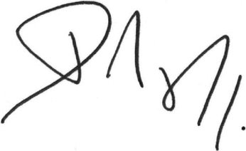
Deze handtekening verbindt eveneens de Vlaamse Gemeenschap, de Franse Gemeenschap, de Duitstalige Gemeenschap, het Vlaamse Gewest, het Waalse Gewest en het Brussels Hoofdstedelijk Gewest.
Cette signature engage également la Communauté française, la Communauté flamande, la Communauté germanophone, la Région wallonne, la Région flamande et la Région de Bruxelles-Capitale.
Diese Unterschrift bindet zugleich die Deutschsprachige Gemeinschaft, die Flämische Gemeinschaft, die Französische Gemeinschaft, die Wallonische Region, die Flämische Region und die Region Brüssel-Hauptstadt.
За Република България
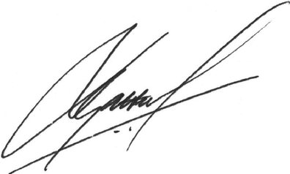
Za Českou republiku
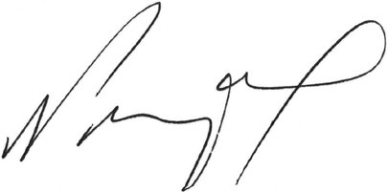
For Kongeriget Danmark
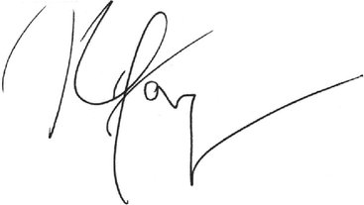
Für die Bundesrepublik Deutschland
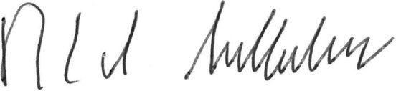
Eesti Vabariigi nimel
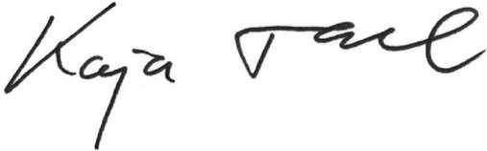
Thar cheann Na hÉireann
For Ireland
Για την Ελληνική Δημοκρατία
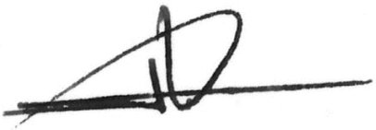
Por el Reino de España
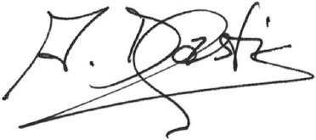
Pour la République française
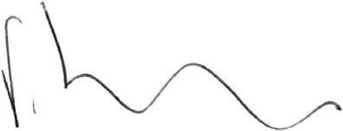
Za Republiku Hrvatsku
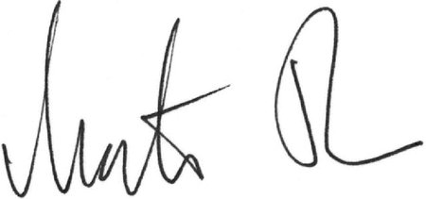
Per la Repubblica italiana
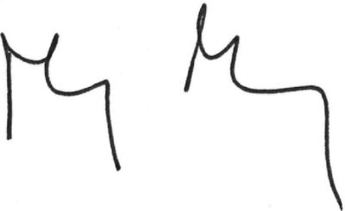
Για την Κυπριακή Δημοκρατία
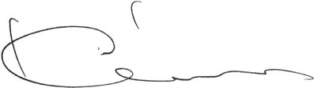
Latvijas Republikas vārdā –
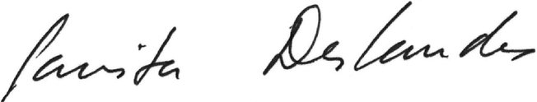
Lietuvos Respublikos vardu
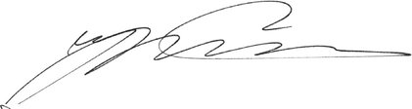
Pour le Grand-Duché de Luxembourg
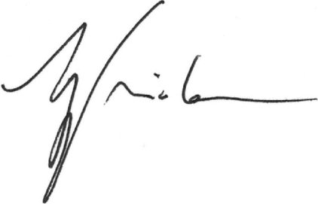
Magyarország részéről
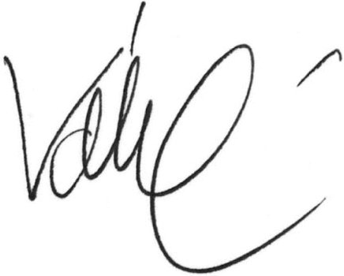
Għar-Repubblika ta' Malta
Voor het Koninkrijk der Nederlanden
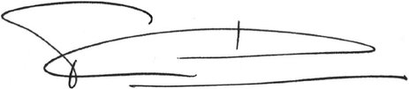
Für die Republik Österreich
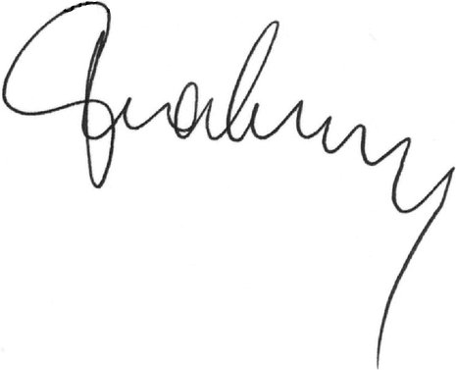
W imieniu Rzeczypospolitej Polskiej
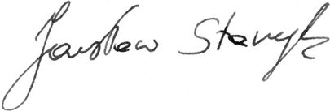
Pela República Portuguesa
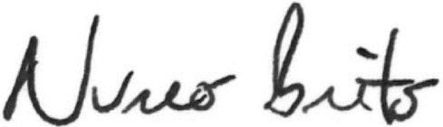
Pentru România
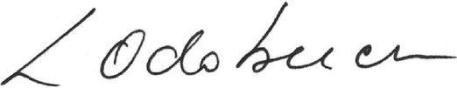
Za Republiko Slovenijo
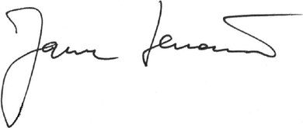
Za Slovenskú republiku
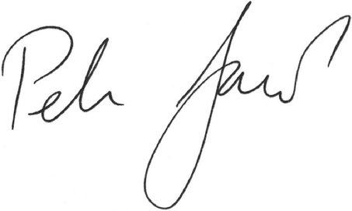
Suomen tasavallan puolesta
För Republiken Finland
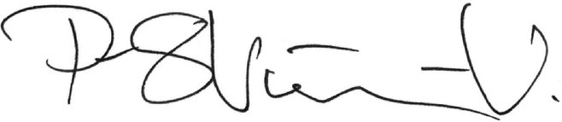
För Konungariket Sverige
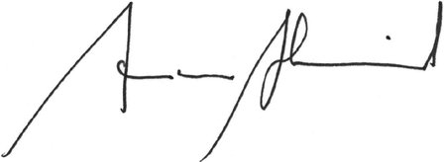
For the United Kingdom of Great Britain and Northern Ireland
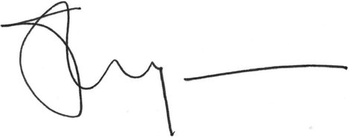
За Европейския съюз
Por la Unión Europea
Za Evropskou unii
For Den Europæiske Union
Für die Europäische Union
Euroopa Liidu nimel
Για την Ευρωπαϊκή Ένωση
For the European Union
Pour l'Union européenne
Za Europsku uniju
Per l'Unione europea
Eiropas Savienības vārdā –
Europos Sąjungos vardu
Az Európai Unió részéről
Għall-Unjoni Ewropea
Voor de Europese Unie
W imieniu Unii Europejskiej
Pela União Europeia
Pentru Uniunea Europeană
Za Európsku úniu
Za Evropsko unijo
Euroopan unionin puolesta
För Europeiska unionen
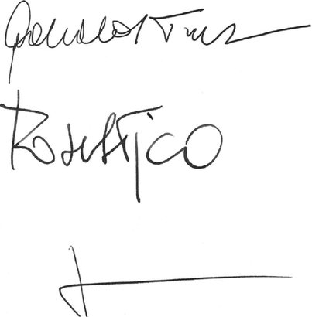
For Canada
Pour le Canada
